МИНИСТЕРСТВО НАУКИ И ВЫСШЕГО ОБРАЗОВАНИЯ РОССИЙСКОЙ ФЕДЕРАЦИИ
Федеральное государственное образовательное учреждение высшего образования
ПЕНЗЕНСКИЙ ГОСУДАРСТВЕННЫЙ УНИВЕРСИТЕТ
Кафедра «Математическое обеспечение и применение ЭВМ»

ЛАБОРАТОРНАЯ РАБОТА №5
«Списки. Работа с палиндромами»
Вариант – 5.

Выполнили:
студенты группы 23ВП2:
Ермаков С.Е.
Осин С.М.
Петровский В.П.
Принял:
к.т.н. Михалев А. Г.

Пенза – 2025
Цель работы: сформировать список из чисел, вводимых пользователем и изучить работу с палиндромами на языке Prolog.
Лабораторное задание:
Сформировать список из целых чисел, которые вводит пользователь. И преобразовать последовательность а1, а2, …., аn добавлением наименьшего числа символов так чтобы список стал палиндромом (достроить список до палиндрома).

Ход работы:
Предикат для запуска работы программы - program. Первым делом осуществляется вызов предиката createList, который отвечает за формирование исходного списка — пользователь вводит последовательность целых чисел, которые последовательно добавляются в конец списка. Далее вызывается предикат createPalindrome, который отвечает за преобразование списка в палиндром. Для этого он задействует reverseNElems, которая рекурсивно берёт первые N элементов исходного списка и помещает их в новый список в обратном порядке. Результат сохраняется в List1. Затем предикат addList объединяет исходный список и развёрнутую часть (List1), получая промежуточный результат List2. Чтобы проверить, является ли List2 палиндромом, вызывается предикат palindrome. Он разворачивает список с помощью предиката reverse_list и сравнивает полученную копию с исходным списком. Если исходный список и полученная копия равны, то список — палиндром и процесс завершается. Иначе createPalindrome увеличивает N на единицу и повторяет попытку, снова запуская цепочку преобразований. Процесс продолжается до тех пор, пока не будет сформирован палиндром.

Результат выполнения работы
Пусть список будет изначально палиндромом. Тогда программа выведет итоговый список такой же, как и входной. Результат представлен на рисунке 1.

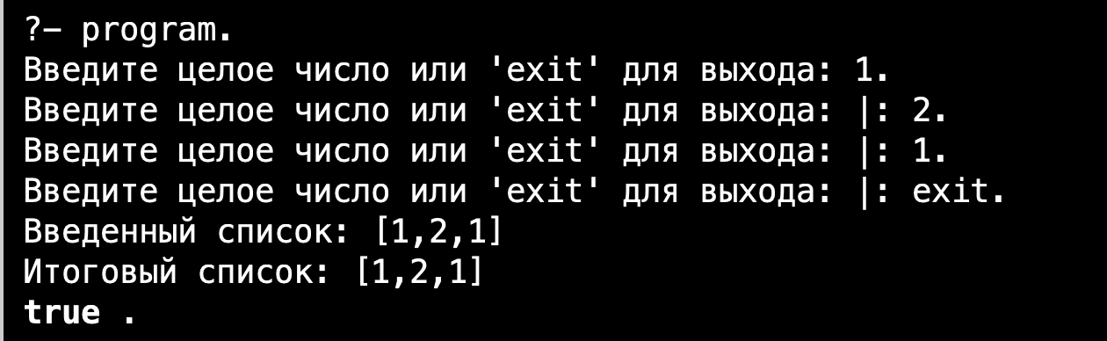
Рисунок 1 – Результат работы программы.
Введём список: 1,2,5,2. Чтобы список стал палиндромом, достаточно в конец списка добавить 1. Результат работы программы представлен на рисунке 2.
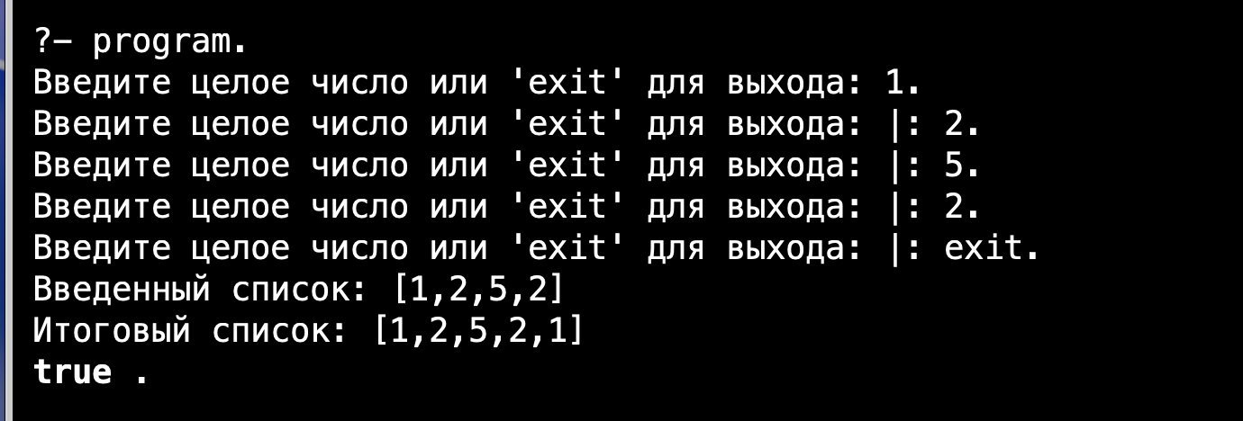
Рисунок 2 – Результат работы при вводе списка [1,2,5,2].
Введём список: 3,8,9,7,5,3. Тогда чтобы он стал палиндромом, нужно добавить в конец списка все элементы в обратном порядке, кроме последнего. Результат работы представлен на рисунке 3.
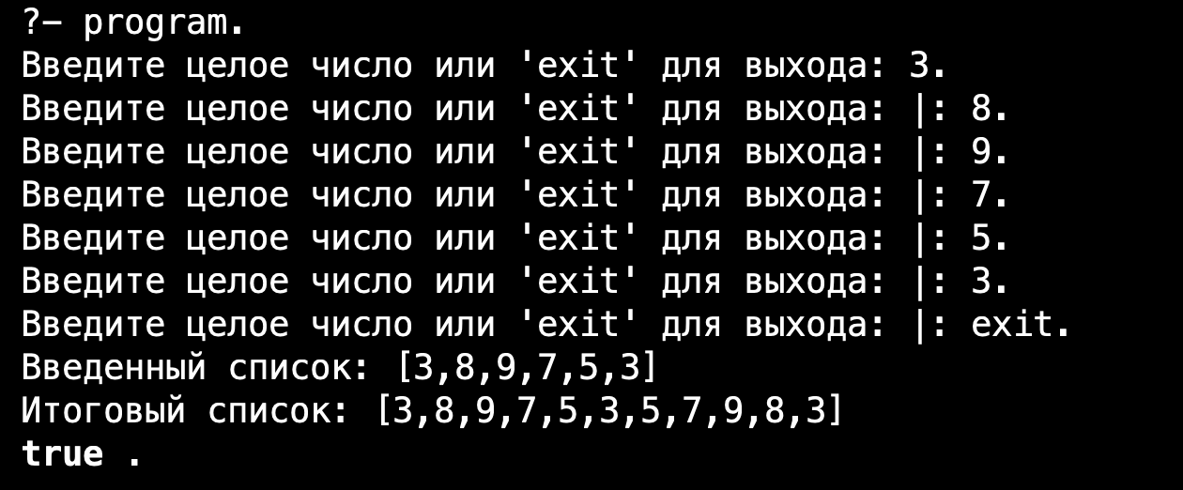
Рисунок 3 - Результат работы при вводе списка [3,8,9,7,5,3].
Текст программы
lab5.pl

% Предикат для создания списка путем ввода элементов с клавиатуры
createList(List) :-
write("Введите целое число или 'exit' для выхода: "),
read(X),
X \== exit, !,
List = [X|New_List],
createList(New_List).

% Базовый случай для завершения создания списка
createList([]).

% Предикат для разворота N элементов списка
reverseNElems([Head|Tail], N, List, Rev):-
N\==0,
N1 is N-1,
reverseNElems(Tail, N1, [Head|List], Rev).

% Завершение разворота элементов
reverseNElems(_, _, List, List).

% Предикат для создания палиндрома из списка
createPalindrome(List, N ,List2):-
reverseNElems(List, N, [], List1),
addList(List, List1, List2),
palindrome(List2).

% Рекурсивный вариант создания палиндрома с увеличением N
createPalindrome(List, N, Res):-
N1 is N + 1,
createPalindrome(List, N1, Res).

addList([], L, L).
addList([E|List1], List2, [E|List3]):-
addList(List1, List2, List3).

% Предикат для разворота списка
reverse_list([],[]).
reverse_list(L1,L2):-
createReverseList(L1,[],L2).

% Вспомогательный предикат для разворота списка
createReverseList([Head|L1],L2,L3):-
createReverseList(L1,[Head|L2],L3).
createReverseList([],L,L).

% Предикат для проверки списка на палиндром
palindrome(List):-
reverse_list(List,ResList),
List=ResList.

% Основной предикат программы
program:-
createList(List),
write("Введенный список: "), writeln(List),
createPalindrome(List,0,ResList),
write("Итоговый список: "), write(ResList).

Вывод: научились работать с палиндромами на языке Prolog и из списка и сформировали палиндром добавлением наименьшего количества элементов.

